3-1-1人車動線規劃
- 行人由正門或幼兒園側門進出（如學生上放學情形）
- 車輛由社區活動中心旁道路進出，車輛依校園停車格停放。
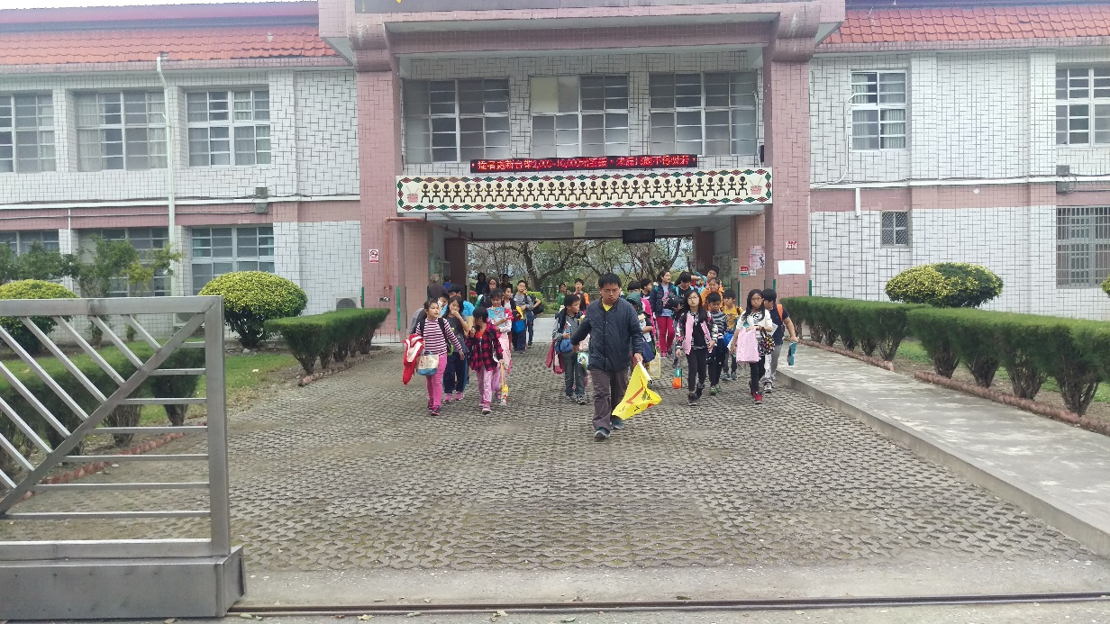
圖說：由導護老師帶各路隊統一放學

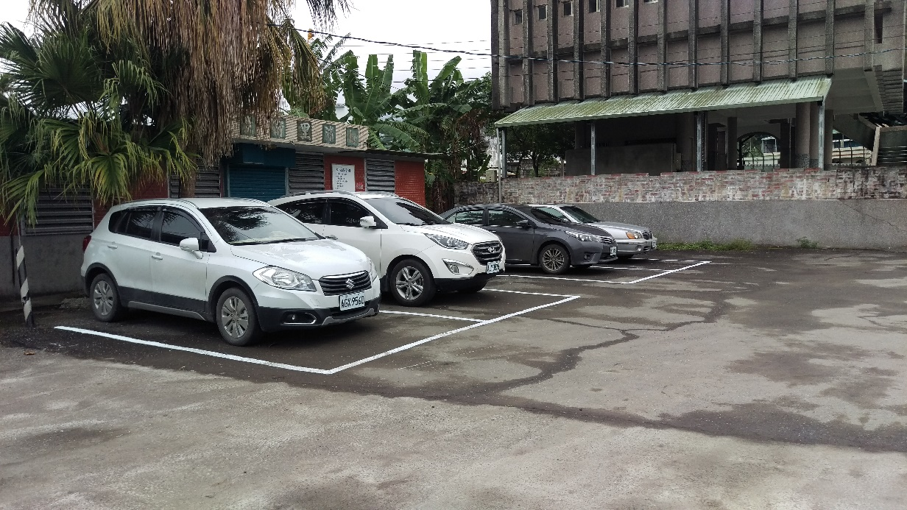
圖說：校園車輛停放情形(1)

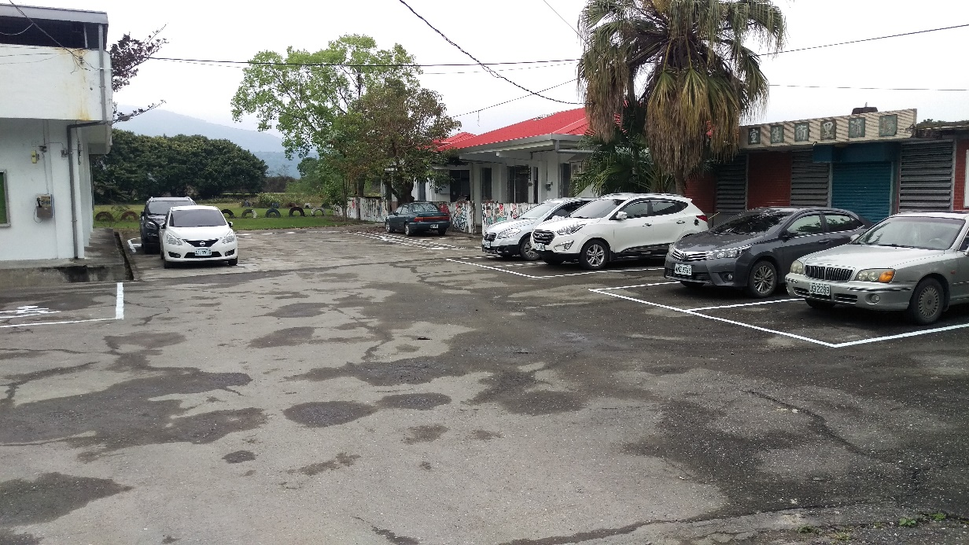
圖說：校園車輛停放情形(2)

花蓮縣松浦國小交通安全地圖
中央部落

松浦國小

來賓、教師停車場
大門口
側門
家長接送區
家長接送區
樂德公路
往福音、麻汝部落
往宮前部落
福音、麻汝路隊遵行方向
中央路隊
遵行方向
宮前路隊遵行方向
停車場入口

一、本校學生放學分為三個路隊，除設大隊長一名外，各路隊設路隊長一名，副隊長五名。
二、路隊動線方面，在放學時先統一到穿堂集合，各路隊排成兩列。放行後，中央部分直接到學校對面的中央部落：宮前部分出校門後右轉，沿樂德公路西側回到部落；福音、麻汝部分出校門後穿越馬路道到對面再左轉，沿樂德公路東側回到部落。（配合本校交通安全地圖）
三、各路隊皆有教師護送，並由路隊長協助管理秩序。
四、接送幼稚園學童家長請由幼稚園旁側門進出。
五、學校大門口兩測路旁為家長接送區，可供接送學生之家長臨時停車。
六、來賓、教師之車輛請停放到里辦公室前的停車場。

